Министерство образования и науки Украины

**Моделирование пассивных и активных фильтров**

ЦЕЛЬ РАБОТЫ

Пользуясь программной средой Electronics Workbench смоделировать: пассивные фильтры низкой частоты (ФНЧ), однозвенные и двухзвенные; пассивные фильтры высокой частоты (ФВЧ), однозвенные и двухзвенные; полосовой и режекторный фильтры (ППФ); активный ФНЧ на ОУ; активный ФВЧ на ОУ; полосовой фильтр активного типа.

С помощью программы FilterLab построить АЧХ и ФЧХ, смоделировать электрические схемы для фильтров Баттерворта и Чебышева.

ХОД РАБОТЫ

1. Параметры элементов однозвенного пассивного ФНЧ рассчитываются, исходя из требуемой частоты среза f0 и принятого волнового сопротивления р. В рассматриваемом примере имеем при f0 = 10 000 Гц и = 8 Ом:



мкГн,



мкФ.

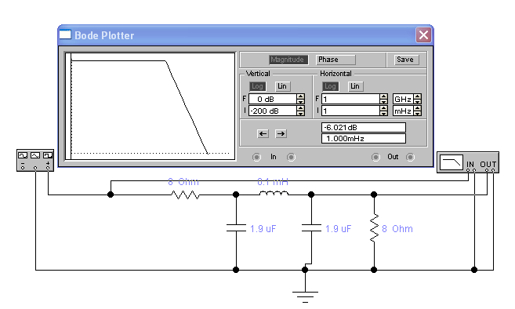

Рисунок 1 - Пассивный фильтр низкой частоты (ФНЧ), однозвенный.

В случае двухзвенного фильтра по сравнению с однозвенным, удается получить характеристику с более крутым фронтом.

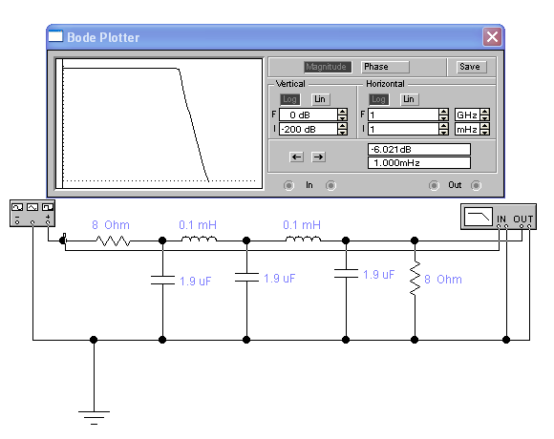

Рисунок 2 - Пассивный фильтр низкой частоты (ФНЧ), двухзвенный.

1. Параметры элементов однозвенного ФВЧ рассчитываются, исходя из требуемой частоты среза f0 и принятого волнового сопротивления р. В рассматриваемом примере имеем при f0= 300 Гц и = 8 Ом:



мкГн,



мкФ.

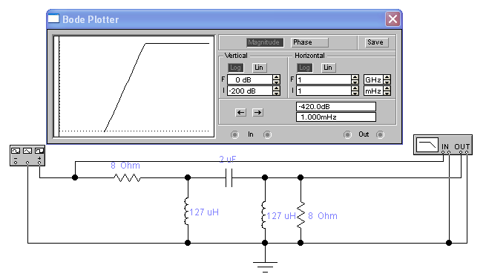

Рисунок 3 - Пассивный фильтр высокой частоты (ФВЧ), однозвенный.

В случае двухзвенного фильтра, по сравнению с однозвенным, удается получить характеристику с более крутым фронтом.

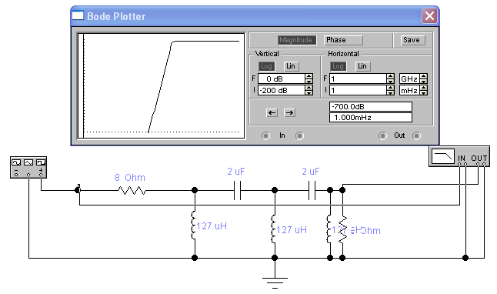

Рисунок 4 - Пассивный фильтр высокой частоты (ФВЧ), двухзвенный.

1. Параметры элементов двухконтурного полосового фильтра рассчитываются, исходя из центральной частоты фильтра f0. При С = 1000*10-9 Ф и L = 0,25 мкГн имеем:

МГц.



Далее резонансные частоты контуров раздвигаются, для чего емкость одного увеличивается на 1-2 %, другого - уменьшается. Чем шире должна быть получена полоса пропускания фильтра, тем больше это изменение емкости.

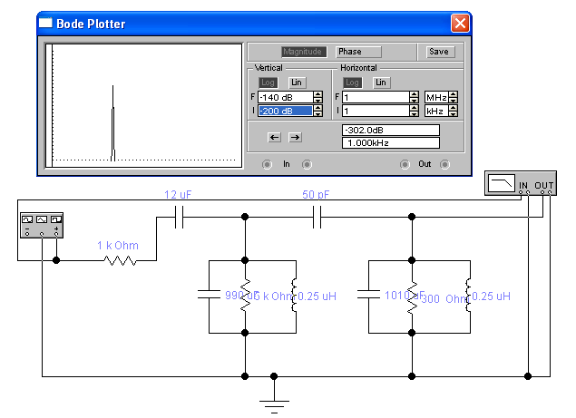

Рисунок 5 - Полосовой фильтр.

1. Параметры элементов трехконтурного режекторного фильтра, как и в предыдущем случае, рассчитываются исходя из центральной частоты фильтра f0. В рассматриваемом случае центральная частота f0 = 0.32 МГц.

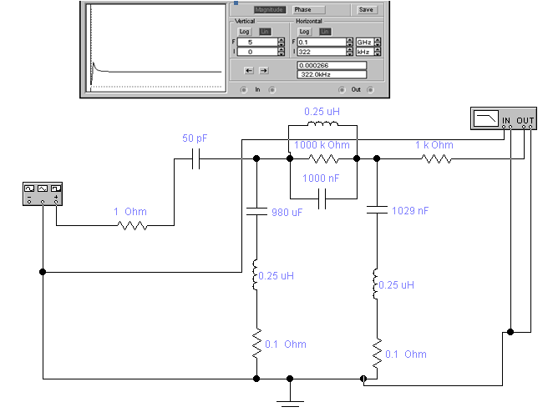

Рисунок 6 - Режекторный фильтр.

1. Комплексный коэффициент активного ФНЧ 1-го порядка определяется выражением:



для модуля коэффициента передачи имеем:



где Т = R2C2 - постоянная времени фильтра.

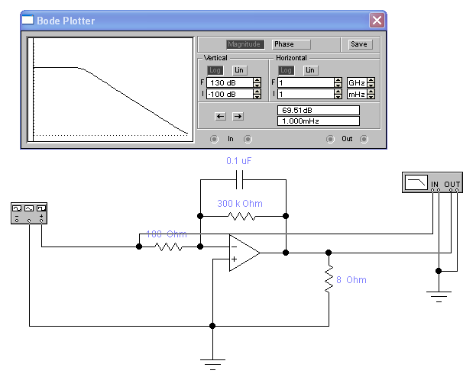

Рисунок 7 - Активный ФНЧ на ОУ.

1. для модуля коэффициента передачи активного ФВЧ имеем



где Т = R1C1 - постоянная времени фильтра.

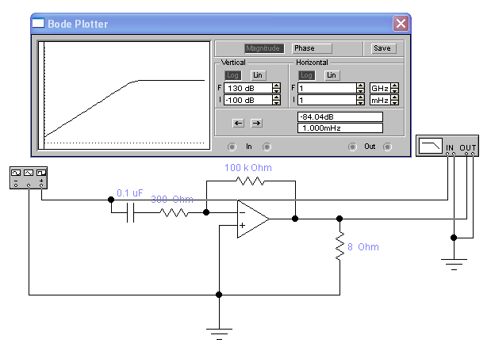

Рисунок 8 - Активный ФВЧ на ОУ.

1. Комплексный коэффициент активного фильтра 2-го порядка определяется выражением:



Проводимости равны:

Y1 = g1 = 1/R1, Y2 = g2 = 1/R2, Y3 = jC3, Y4 = jC4, Y5 = g5 = 1/R5.



При данных величинах для модуля комплексного коэффициент передачи равен:

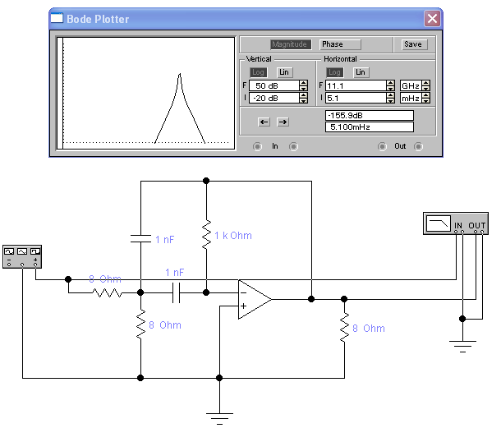

Рисунок 9- Полосовой фильтр активного типа.

АЧХ и ФЧХ для ФНЧ 1-го порядка Баттерворта и Чебышева:

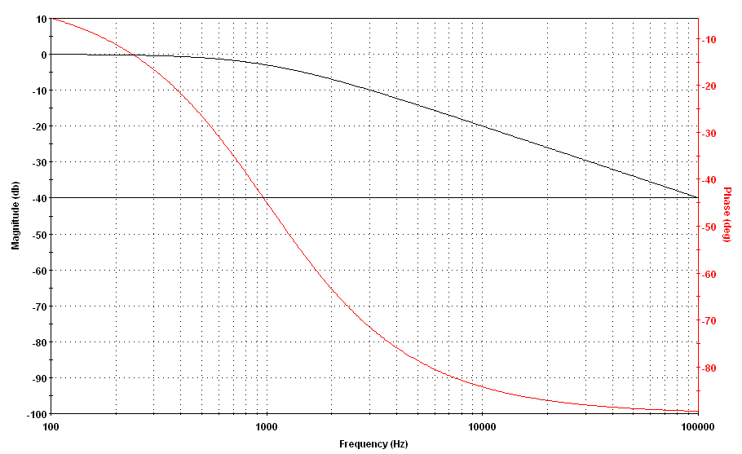

Рисунок 9- АЧХ и ФЧХ.

Электрическая схема:

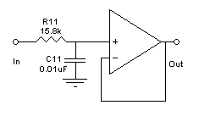

Рисунок 10 - Электрическая схема.

АЧХ и ФЧХ для ФНЧ 2-го порядка Баттерворта и Чебышева:

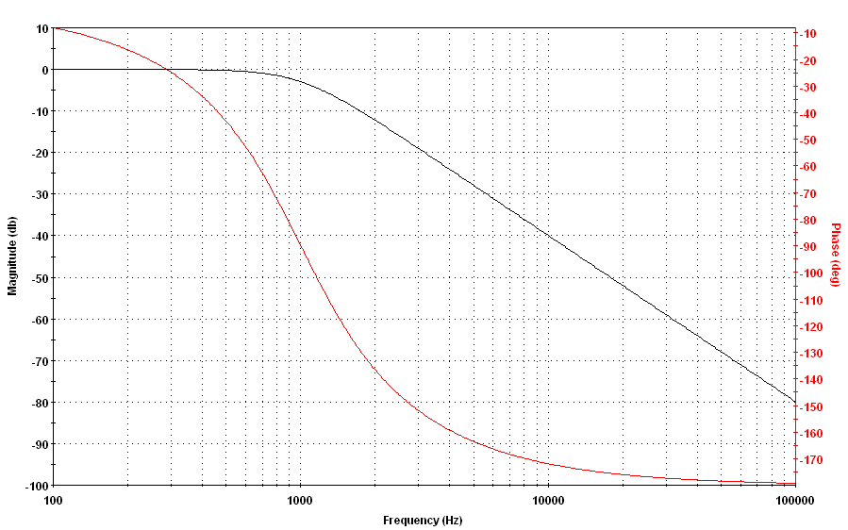

Рисунок 11- АЧХ и ФЧХ.

Электрическая схема:

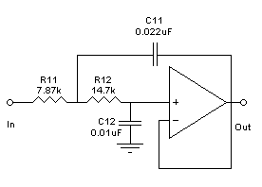

Рисунок 12 - Электрическая схема.

1. АЧХ и ФЧХ для ФВЧ 1-го порядка Баттерворта и Чебышева:

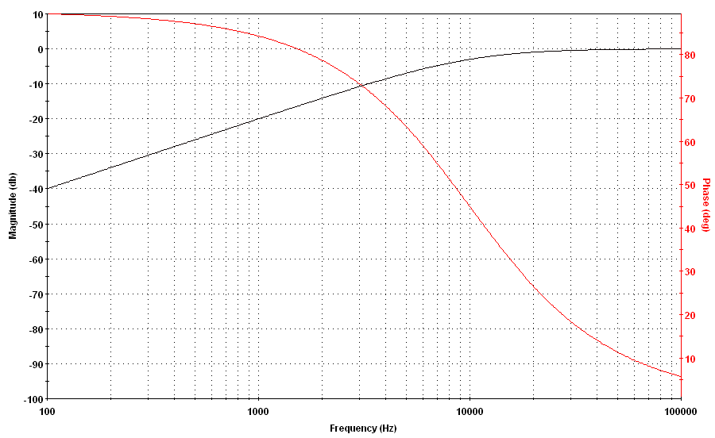

Рисунок 13 - АЧХ и ФЧХ.

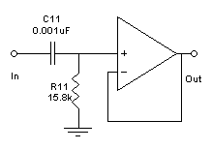

Рисунок 14 - Электрическая схема

АЧХ и ФЧХ для ФВЧ 2-го порядка Баттерворта и Чебышева:

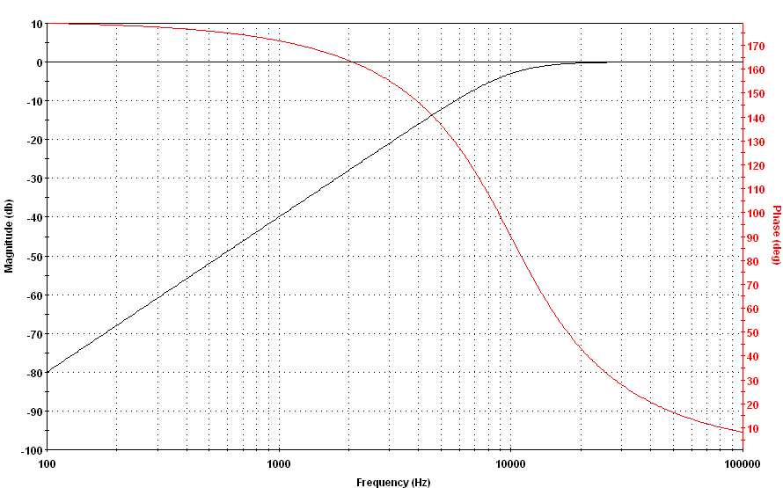

Рисунок 15 - АЧХ и ФЧХ.

Электрическая схема:

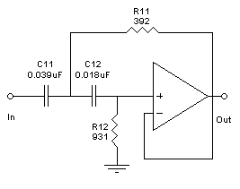

Рисунок 16 - Электрическая схема

Таблица 1.1- Расчет фильтров 2-го порядка при f=150 KHz

|  |  |  |  |  |
| --- | --- | --- | --- | --- |
| Фильтр | С=, nF | R1=, KОм | R2=, KОм | Rfb=,KОм |
| Bessel | 1 | 0.779 | 2.338 | 6.234 |
| Butterworth | 1 | 0.750 | 1.501 | 4.502 |
| Chebyshev (0.5 dB Ripple) | 1 | 0.779 | 1.045 | 3.648 |
| Chebyshev (1 dB Ripple) | 1 | 0.815 | 0.891 | 3.411 |
| Chebyshev (2 dB Ripple) | 1 | 0.898 | 0.705 | 3.207 |
| Chebyshev (3 dB Ripple) | 1 | 0.996 | 0.585 | 3.163 |

**Выводы**

В ходе лабораторной работы мы ознакомились со схемотехническими особенностями различных типов фильтров.

Определили то, что АЧХ фильтра должна приближаться к идеальной, а затухания, вносимые им, быть минимальными.

Пассивные фильтры вносят большие затухания по сравнению с активными фильтрами, однако имеют простоту в схемотехническом решении и расчёте составляющих его деталей.

Данные типы фильтров нашли широкое применение в широкополосных усилителях и акустике, которые имеют раздельные тракты НЧ, СЧ, ВЧ.